**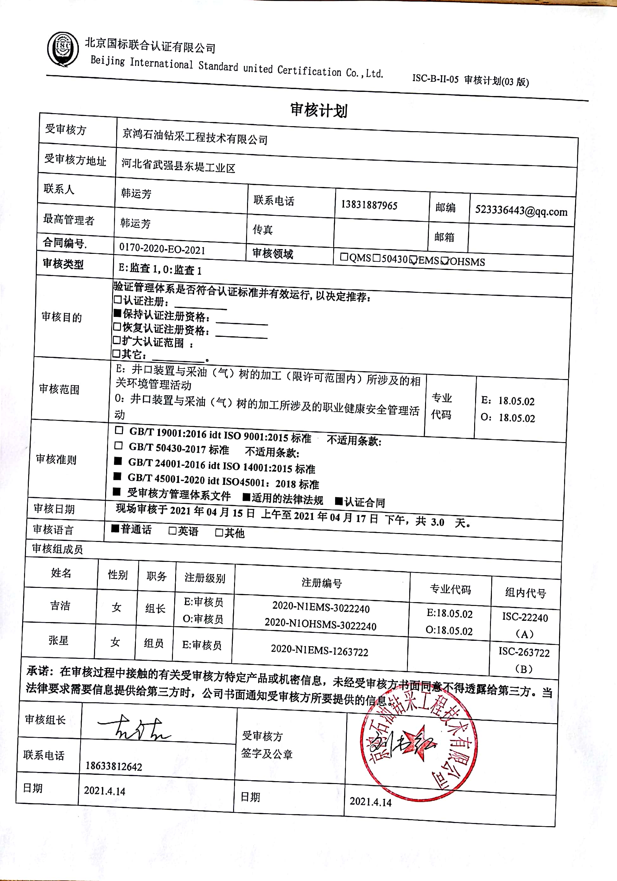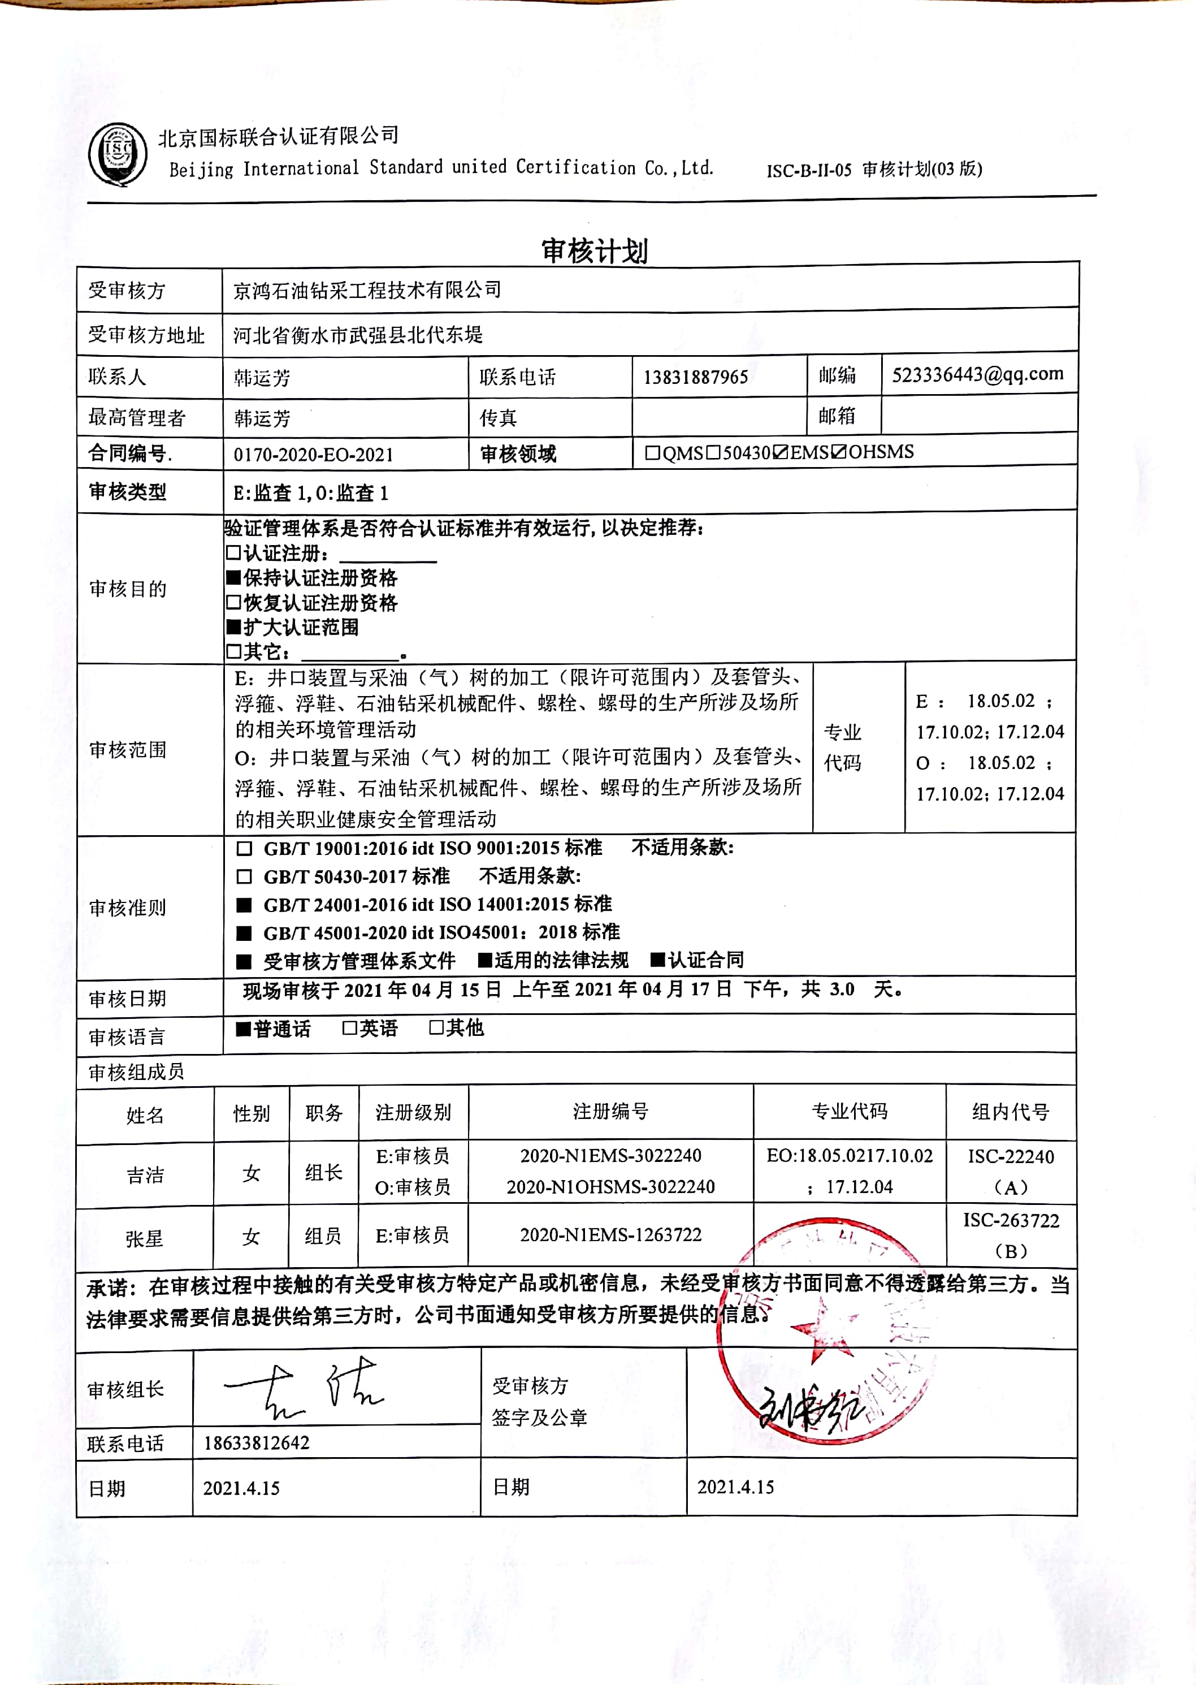**

**审核计划**

|  |  |  |  |  |  |  |  |  |  |  |  |  |  |  |  |  |
| --- | --- | --- | --- | --- | --- | --- | --- | --- | --- | --- | --- | --- | --- | --- | --- | --- |
| 受审核方 | | | 京鸿石油钻采工程技术有限公司 | | | | | | | | | | | | | |
| 受审核方地址 | | | 河北省武强县东堤工业区 | | | | | | | | | | | | | |
| 联系人 | | | 韩运芳 | | | 联系电话 | | 13831887965 | | | | 邮编 | | 523336443@qq.com | | |
| 最高管理者 | | | 韩运芳 | | | 传真 | |  | | | | 邮箱 | |  | | |
| **合同编号**. | | | 0170-2020-EO-2021 | | | **审核领域** | | | □QMS□50430□EMS□OHSMS | | | | | | | |
| **审核类型** | | | **E:监查1,O:监查1** | | | | | | | | | | | | | |
| 审核目的 | | | **验证管理体系是否符合认证标准并有效运行,以决定推荐：**  **□认证注册：\_\_\_\_\_\_\_\_\_\_**  **■保持认证注册资格：\_\_\_\_\_\_\_\_\_\_**  **□恢复认证注册资格：\_\_\_\_\_\_\_\_\_\_**  **□扩大认证范围 ：**  **□其它：\_\_\_\_\_\_\_\_\_\_。** | | | | | | | | | | | | | |
| 审核范围 | | | E：井口装置与采油（气）树的加工（限许可范围内）所涉及的相关环境管理活动  O：井口装置与采油（气）树的加工所涉及的职业健康安全管理活动 | | | | | | | | | | 专业  代码 | | E：18.05.02  O：18.05.02 | |
| 审核准则 | | | **□ GB/T 19001:2016 idt ISO 9001:2015标准 不适用条款:**  **□ GB/T 50430-2017标准 不适用条款:**  **■ GB/T 24001-2016 idt ISO 14001:2015标准**  **■ GB/T 45001-2020 idt ISO45001：2018标准**  **■ 受审核方管理体系文件 ■适用的法律法规 ■认证合同** | | | | | | | | | | | | | |
| 审核日期 | | | **现场审核于****2021年04月15日 上午至****2021年04月17日 下午，共** **3.0 天。** | | | | | | | | | | | | | |
| 审核语言 | | | **■普通话** □**英语** □**其他** | | | | | | | | | | | | | |
| 审核组成员 | | | | | | | | | | | | | | | | |
| 姓名 | | 性别 | | 职务 | 注册级别 | 注册编号 | | | | | 专业代码 | | | | | 组内代号 |
| 吉洁 | | 女 | | 组长 | E:审核员  O:审核员 | 2020-N1EMS-3022240  2020-N1OHSMS-3022240 | | | | | E:18.05.02  O:18.05.02 | | | | | ISC-22240  （A） |
| 张星 | | 女 | | 组员 | E:审核员 | 2020-N1EMS-1263722 | | | | |  | | | | | ISC-263722  （B） |
| 微信图片_20190904151347**承诺: 在审核过程中接触的有关受审核方特定产品或机密信息，未经受审核方书面同意不得透露给第三方。当法律要求需要信息提供给第三方时，公司书面通知受审核方所要提供的信息。** | | | | | | | | | | | | | | | | |
| 审核组长 |  | | | | | | 受审核方  签字及公章 | | |  | | | | | | |
| 联系电话 | 18633812642 | | | | | |
| 日期 | 2021.4.14 | | | | | | 日期 | | | 2021.4.14 | | | | | | |

**审核计划**

|  |  |  |  |  |  |  |  |  |  |  |  |  |  |  |  |  |
| --- | --- | --- | --- | --- | --- | --- | --- | --- | --- | --- | --- | --- | --- | --- | --- | --- |
| 受审核方 | | | 京鸿石油钻采工程技术有限公司 | | | | | | | | | | | | | |
| 受审核方地址 | | | 河北省衡水市武强县北代东堤 | | | | | | | | | | | | | |
| 联系人 | | | 韩运芳 | | | 联系电话 | | 13831887965 | | | | 邮编 | | 523336443@qq.com | | |
| 最高管理者 | | | 韩运芳 | | | 传真 | |  | | | | 邮箱 | |  | | |
| **合同编号**. | | | 0170-2020-EO-2021 | | | **审核领域** | | | □QMS□50430☑EMS☑OHSMS | | | | | | | |
| **审核类型** | | | **E:监查1,O:监查1** | | | | | | | | | | | | | |
| 审核目的 | | | **验证管理体系是否符合认证标准并有效运行,以决定推荐：**  **□认证注册：\_\_\_\_\_\_\_\_\_\_**  **■保持认证注册资格**  **□恢复认证注册资格**  **■扩大认证范围**  **□其它：\_\_\_\_\_\_\_\_\_\_。** | | | | | | | | | | | | | |
| 审核范围 | | | E：井口装置与采油（气）树的加工（限许可范围内）及套管头、浮箍、浮鞋、石油钻采机械配件、螺栓、螺母的生产所涉及场所的相关环境管理活动  O：井口装置与采油（气）树的加工（限许可范围内）及套管头、浮箍、浮鞋、石油钻采机械配件、螺栓、螺母的生产所涉及场所的相关职业健康安全管理活动 | | | | | | | | | | 专业  代码 | | E：18.05.02；17.10.02；17.12.04  O：18.05.02；17.10.02；17.12.04 | |
| 审核准则 | | | **□ GB/T 19001:2016 idt ISO 9001:2015标准 不适用条款:**  **□ GB/T 50430-2017标准 不适用条款:**  **■ GB/T 24001-2016 idt ISO 14001:2015标准**  **■ GB/T 45001-2020 idt ISO45001：2018标准**  **■ 受审核方管理体系文件 ■适用的法律法规 ■认证合同** | | | | | | | | | | | | | |
| 审核日期 | | | **现场审核于2021年04月15日 上午至2021年04月17日 下午，共 3.0 天。** | | | | | | | | | | | | | |
| 审核语言 | | | **■普通话** □**英语** □**其他** | | | | | | | | | | | | | |
| 审核组成员 | | | | | | | | | | | | | | | | |
| 姓名 | | 性别 | | 职务 | 注册级别 | 注册编号 | | | | | 专业代码 | | | | | 组内代号 |
| 吉洁 | | 女 | | 组长 | E:审核员  O:审核员 | 2020-N1EMS-3022240  2020-N1OHSMS-3022240 | | | | | EO:18.05.02；17.10.02；17.12.04 | | | | | ISC-22240  （A） |
| 张星 | | 女 | | 组员 | E:审核员 | 2020-N1EMS-1263722 | | | | |  | | | | | ISC-263722  （B） |
| 微信图片_20190904151347**承诺: 在审核过程中接触的有关受审核方特定产品或机密信息，未经受审核方书面同意不得透露给第三方。当法律要求需要信息提供给第三方时，公司书面通知受审核方所要提供的信息。** | | | | | | | | | | | | | | | | |
| 审核组长 |  | | | | | | 受审核方  签字及公章 | | |  | | | | | | |
| 联系电话 | 18633812642 | | | | | |
| 日期 | 2021.4.15 | | | | | | 日期 | | | 2021.4.15 | | | | | | |

|  |  |  |  |
| --- | --- | --- | --- |
| **审核日程安排** | | | |
| **日期** | **时间** | **受审核部门、场所及审核内容** | **审核人员** |
| **2021.4.15** | 8:00-8:30 | **首次会议（管理层）** | AB |
|  | 8:30-12:00 | 管理层：组织及其环境；相关方的需求和希望；管理体系的范围；管理体系及其过程；领导作用和承诺；管理方针；组织的岗位、职责权限；应对风险和机会的策划；目标和实现计划；资源提供；合规义务；危险源辨识、风险评价；沟通、参与、协商；合规性评价；监视和测量总则；管理评审；总则；持续改进；上次不符合验证；证书使用情况；上级部门监督检查、相关方投诉情况  A审核O4.1/4.2/4.3/4.4/5.1/5.2/5.3/6.1/6.2/7.1/9.1.1/9.3/10.1/10.3  B审核E4.1/4.2/4.3/4.4/5.1/5.2/5.3/6.1/6.2/7.1/9.1.1/9.3/10.1/10.3 | AB |
|  | 13:00-17:00 | 供销部：组织的岗位、职责权限；目标；环境因素、危险源辨识、风险评价和控制措施的确定；运行控制；应急准备和响应  A审核O5.3/6.2/6.1.2/8.1/8.2  B审核E5.3/6.2/6.1.2/8.1/8.2 | AB |
| **2021.4.16** | 8:00-12:00  13:00-17:00 | 生产部：组织的岗位、职责权限；目标；环境因素、危险源辨识、风险评价和控制措施的确定；运行控制；应急准备和响应  A审核O5.3/6.2/6.1.2/8.1/8.2；E6.1.2/8.1  B审核E5.3/6.2/8.2 | AB |
| **2021.4.17** | 8:00-12:00  13:00-16:30 | 办公室：组织的岗位、职责权限；目标、指标管理方案；环境因素/危险源识别评价；文件化信息；运行控制；应急准备和响应；合规义务；法律法规要求；绩效的监视和测量；合规性评价；事件、不合格及纠正和预防措施控制；内部审核  A审核O5.3/6.2/6.1.2/6.1.3/7.5/8.1/8.2/9.1/9.2/10.2  B审核E5.3/6.2/6.1.2/6.1.3/7.5/8.1/8.2/9.1/9.2/10.2 | AB |
|  | 16:30-17:00 | **末次会议（管理层）** |  |
| 备注 | **12:00-13:00** | **午休时间** |  |